

|  |  |  |  |  |
| --- | --- | --- | --- | --- |
| ***Estudante:*** | | | | |
| ***Turma: 7º*** | ***Turno:*** | ***Data de Aplicação:*** | | ***1º Bimestre*** |
| ***Prof(a). Jaqueline Lima*** | | | ***Nota Final:*** | |
| ***INÍCIO: TÉRMINO:*** | | | | |
| ***PROVA DE MATEMÁTICA*** | | | | |
| ***INSTRUÇÕES GERAIS***  1. Confira atentamente a construção da prova. Qualquer falha de impressão ou falta de folhas deve ser comunicada ao professor no prazo máximo de **15 (quinze) minutos.**  2. Inicie a prova identificando todas as páginas com seu **nome e turma.**  3. Resolva as questões nos locais correspondentes usando caneta com tinta azul ou preta. Responda a lápis somente quando determinado.  4. Utilize somente o material autorizado. É proibido o uso de qualquer tipo de corretivo; de aparelho celular.  5. Esta prova é individual. Ao término do tempo, levante o braço e aguarde o fiscal recolher a prova.  6. A posse e/ou uso de meios ilícitos para a execução da prova é(são) considerado(s) falta disciplinar grave, acarretando a atribuição de **grau ZERO.**  7. As questões indicadas com **\***são questões de desafio e correspondem a um ponto adicional.  8. Esta prova vale de **0 a 10 (dez)**  **9. Em provas de exatas é obrigatório apresentação do cálculo, para validação da questão. Caso não conste será anulada.** | | | | |

1) Em uma pesquisa eleitoral entre quatro candidatos, o primeiro colocado recebeu 30 000 votos do total de 70 000. O segundo obteve exatamente $\frac{2}{3}$ dos votos do primeiro colocado, e os demais candidatos estavam empatados com $\frac{1}{2}$ dos votos restantes.

a) Quantos votos recebeu o segundo colocado na pesquisa?

b) Quantos votos cada um dos candidatos empatados recebeu?

2) Para pintar uma área de 10 m² foram utilizados 5 litros de tinta. Mantendo-se a proporção de consumo, quantos litros de tinta serão necessários para pintar uma área de 250 m²?

3) Os amigos Joaquim, Roberta e Juliana comeram, respectivamente, $\frac{1}{3}$, $\frac{1}{4}$ e $\frac{2}{6}$ de uma torta de morango. É possível que dois amigos tenham comido a mesma quantidade de torta?

4) Os atletas de uma equipe de maratonistas dividem os trechos em que correrão da seguinte maneira: Oscar correrá $\frac{1}{4}$ do percurso, Lívia correrá $\frac{1}{2}$ e Elena correrá $\frac{3}{12}$. Quais desses atletas correrão a mesma distância?

5) O prefeito de uma cidade propôs a reciclagem de $\frac{9}{10}$ de todo o lixo produzido naquele município em um mês. Considerando que a cidade produz 20 000 toneladas de lixo ao mês, pergunta-se: quantas toneladas de lixo deverão ser recicladas para se alcançar a meta proposta?

6) Calcule o MMC(4,6,10):

a) 60

b) 54

c) 50

d) 48

e) 44

7) Calcule o MMC( 6, 15, 210):

a) 60

b) 90

c) 120

d) 210

e) 360

8) Calcule o MDC(45,108):

a) 6

b) 8

c) 9

d) 12

e) 15

9) Calcule o MDC(72, 90,210):

a) 6

b) 8

c) 12

d) 15

e) 18

10) Saem do porto de Santos, navios argentinos de 6 em 6 dias e navios uruguaios de 4 em 4 dias. Se num dia qualquer saírem juntos dois navios sendo um de cada país, quanto tempo demorará para saírem juntos outra vez?

a) 10 dias

b) 11 dias

c) 12 dias

d) 13 dias

e) 14 dias

11) Daniela trabalha em uma floricultura fazendo buquês. Ela deverá utilizar 12 cravos e 18 rosas para fazer o máximo de buquês possível, de modo que cada um deles tenha a mesma quantidade de flores e sem que sobrem flores. Quantos buquês Daniela fará?

a) 6 buquês

b) 8 buquês

c) 10 buquês

d) 12 buquês

e) 17 buquês

12) Classifique cada sentença a seguir em verdadeira (V) ou falsa (F).

a) ( ) O módulo de um número racional sempre será um número positivo.

b) ( ) Números que se encontram à mesma distância da origem na reta numérica são conhecidos por números inversos.

c) ( ) Quando o produto entre dois números é zero, dizemos que esses números são inversos, ou que um é o inverso do outro.

d) ( ) Para se obter o inverso de um número racional, basta escrevê-lo na forma fracionária e trocar o numerador e o denominador de posição.

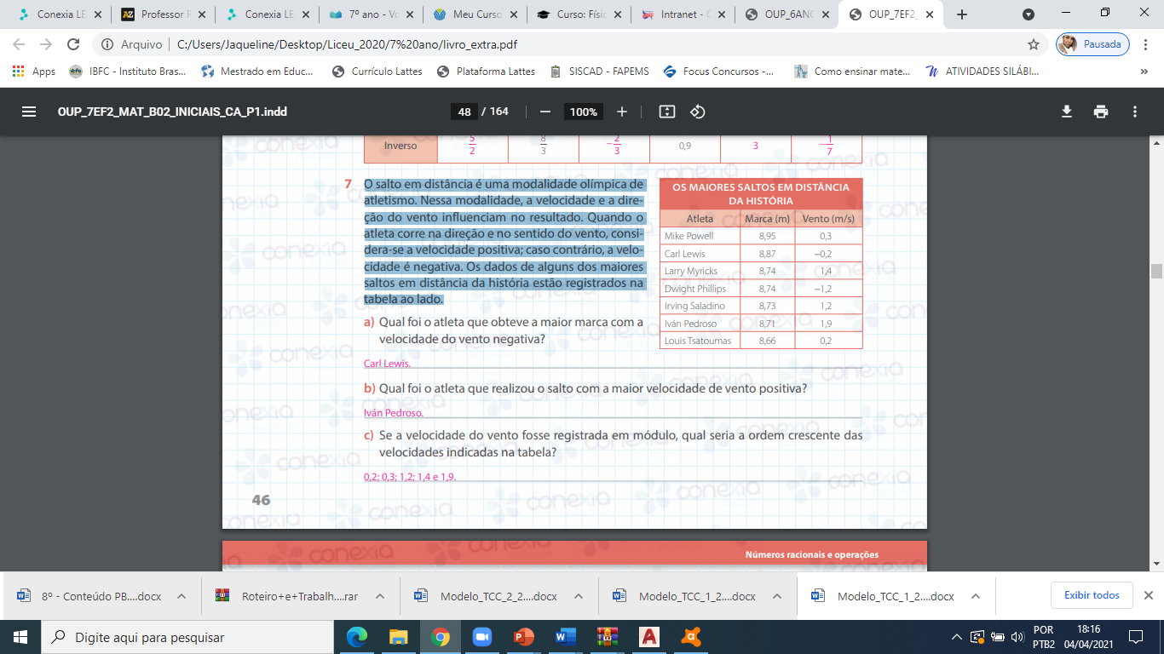13) O salto em distância é uma modalidade olímpica de atletismo. Nessa modalidade, a velocidade e a direção do vento influenciam no resultado. Quando o atleta corre na direção e no sentido do vento, considera-se a velocidade positiva; caso contrário, a velocidade é negativa. Os dados de alguns dos maiores saltos em distância da história estão registrados na tabela ao lado.

a) Qual foi o atleta que obteve a maior marca com a velocidade do vento negativa?

b) Qual foi o atleta que realizou o salto com a maior velocidade de vento positiva?

c) Se a velocidade do vento fosse registrada em módulo, qual seria a ordem crescente das velocidades indicadas na tabela?

14) Francisco e seus irmãos pretendem comprar uma TV que custa R$ 450,00 juntando as economias de cada um. Francisco tem R$ 85,30, Luciano tem R$ 24,69 a mais do que Francisco, e Durval tem R$ 32,30 a mais do que Luciano. Com base nessas informações, responda às questões.

a) Quantos reais tem Luciano? E Durval?

b) Eles têm dinheiro suficiente para comprar a TV?

c) Vai sobrar ou vai faltar dinheiro? Quantos reais?

15) Um terreno de área de 5 000 m² foi dividido de modo que $\frac{1}{3}$ dessa área ficou com um dos proprietários, $\frac{3}{5}$ ficaram com o outro proprietário e o restante foi vendido. Qual é a área do terreno que foi vendida?

16) Júlio e Camila foram à loja de material de construção comprar cabo para instalações elétricas. Júlio precisava de 24,5 metros de cabo, e Camila precisava de 3,4 metros. Sabendo que o preço do metro do cabo é R$ 4,50, responda às questões.

a) Quantos reais Júlio gastou em sua compra? E Camila?

b) Júlio pagou sua compra com uma cédula de R$ 100,00 e outra de R$20,00. Quanto recebeu de troco?

17) Mara tinha R$ 1.450,00 em sua conta bancária na segunda-feira. Nesse dia, ela fez um saque no valor de R$ 400,00 e depositou um cheque de R$ 100,00. Na terça-feira, pagou alguma contas: telefone (R$ 110,00), aluguel (R$ 800,00) e condomínio (R$ 320,00). Calcule qual foi o saldo final.

18) A folha de pagamento dos funcionários de uma empresa é de R$ 6.000,00 por mês. Sabe-se que a empresa receberá R$ 10.200,00 com a venda de seus produtos neste mês, mas terá de pagar outras despesas, como fornecedores (R$ 3.000,00), aluguel (R$ 1.500,00) e impostos (R$ 2.000,00). Qual é o saldo dessa empresa?

|  |  |  |  |  |  |  |
| --- | --- | --- | --- | --- | --- | --- |
| A | B | C | D | E | F | G |
| -15 | -14 | -13 | -12 | -11 | -10 | -9 |

19) Considerando que cada letra do alfabeto está associada a um número. Qual letra representará o zero?

a) N

b) O

c) P

d) Q

e) R

20) Imagine que uma pessoa tem R$ 1.325,00 depositados em sua conta bancária e faça as seguintes movimentações ao longo do dia:

***Saque: R$ 636,00***

***Depósito em dinheiro: R$ 500,00***

***Depósito em cheque: R$ 765,00***

***Pagamento de boleto: R$ 2.447,00***

Qual será o seu saldo bancário no final do dia?

a) R$ 689,00 positivo

b) R$ 1.189,00 positivo

c) R$ 1.954,00 positivo

d) R$ 493,00 negativo

e) R$ 1.122,00 negativo